Пороскун Олена Олегівна ПМ-81

Лабораторна робота 2

Завдання 2. Прості запити

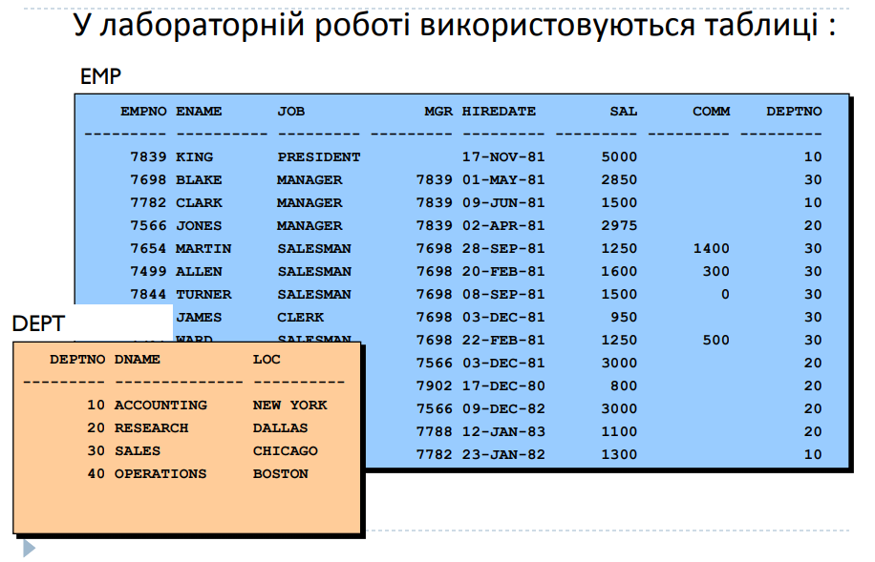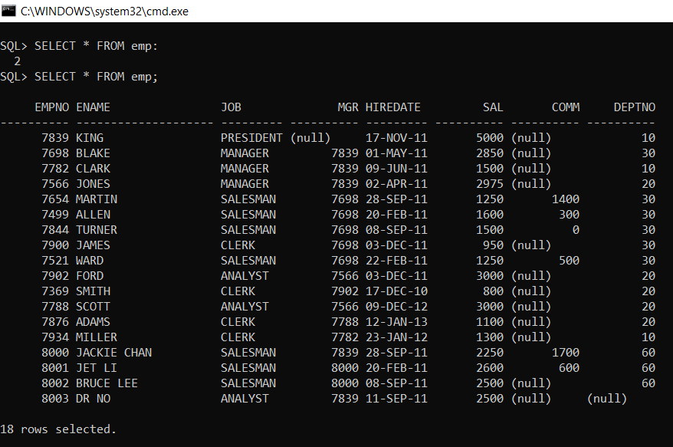

Таблиця emp.

1. Виведемо всі записи з таблиці DEPT:

SELECT * FROM Dept;

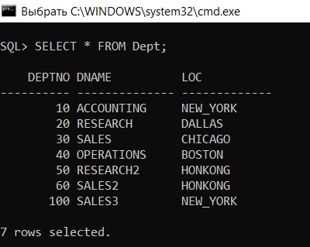

2. Переглянемо структуру таблиці DEPT:

DESCRIBE dept;

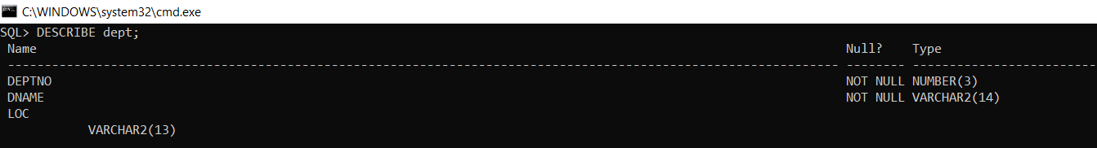

3. Виведемо всі назви відділів з таблиці Dept

SELECT dname FROM Dept;

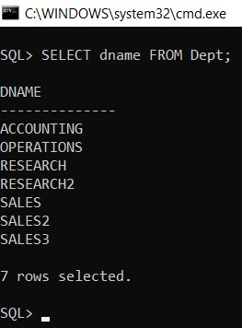

4. Виведемо всі назви відділів та їх розташування з таблиці Dept:

SELECT dname, loc FROM Dept;

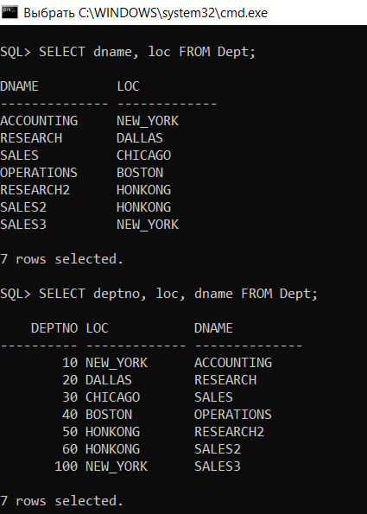

5. Запит завдання 1 вивів стовпці в послідовності deptno, dname, loc. Скорегуйте запит так, щоб він виводив стовпці в порядку deptno, loc, dname.

SELECT deptno, loc, dname FROM Dept;



6. Складіть запит, який поверне всі можливі посади співробітників *без повторень.*

SELECT DISTINCT job FROM emp;

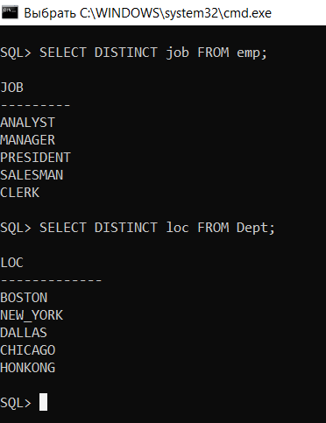

7. Складіть запит, який поверне всі можливі міста розміщення відділів *без повторень.*

SELECT DISTINCT loc FROM Dept;



Завдання 4. Створення таблиць

Створення таблиць з обмеженнями

* Візьміть за основу код SQL для створення таблиці STUDENT і створіть таблицю STUDENT1:
* Пара значень (Прізвище, Курс) є унікальною;
* Стипендія не може бути менше ніж 5000;
* Поле Student_id не може бути порожнім;
* За замовчуванням UNIV_ID – 0;
* Переглянте структуру таблиці STUDENT1;
* Видаліть таблицю STUDENT1.

